ATIVIDADE | SITUAÇÃO DE APRENDIZAGEM
PROJETO INTEGRADOR
Bem-vindos ao projeto SENAI Commerce!
Nesta jornada, convidamos você a aplicar todo o conhecimento adquirido em sala de aula para criar um projeto de E-commerce, integrado com IoT e um sistema logístico que irá controlar o estoque e preparar o pedido para entrega ao cliente.
Nosso desafio é claro: desenvolver um site de comércio eletrônico, proporcionando aos usuários uma experiência interativa e visual ao explorar e adquirir produtos. Vocês serão responsáveis por todas as etapas, onde além de desenvolver as capacidades técnicas, enfrentarão situações que irão exigir gestão de tempo, pesquisa, criatividade, autonomia e inteligência emocional para lidar com as barreiras e desafios que podem surgir ao longo do caminho.
Explore sua imaginação, escolha um produto a ser comercializado, desenvolva seu e-commerce e mãos à obra.

O escopo
Sua loja virtual deverá vender produtos, como roupas, eletrônicos, joias, etc. Não serão aceitos projetos que comercializam produtos de consumo imediato que não podem ser estocados, como alimentos ou bebidas (cafés, sucos, etc...).
Os produtos ficarão armazenados em um deposito, que através de uma rede de sensores, fará o controle se o estoque do produto vendido é suficiente, está em falta ou corre risco de desabastecimento.
A integração entre os sistemas será feita através da leitura de um arquivo com os dados do pedido fornecido pelo e-commerce. Utilizaremos as linguagens Python e Javascript para viabilizar a comunicação entre os sistemas.

Metodologias Ágeis:
O desenvolvimento seguirá práticas ágeis para promover colaboração e adaptação contínua. Serão utilizadas sprints para entregas incrementais, permitindo revisões frequentes e feedback constante.
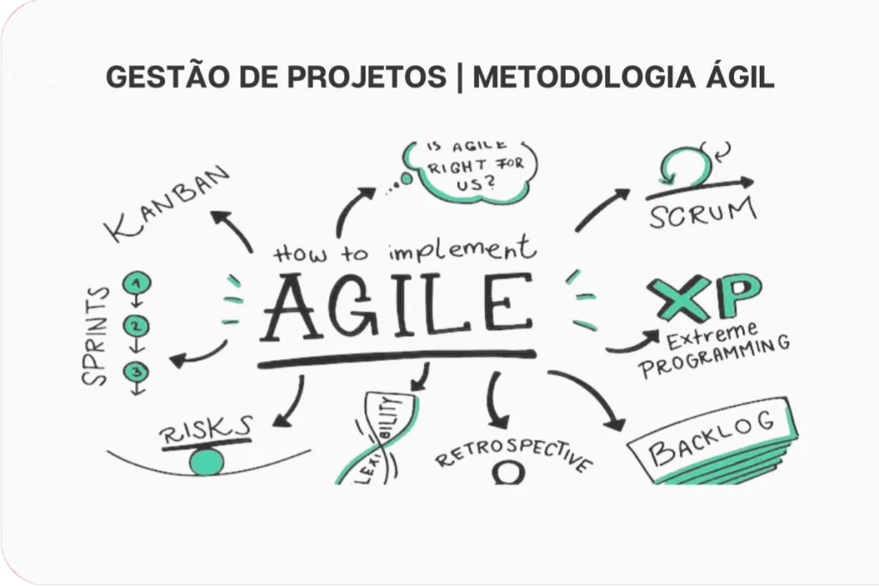

Etapas e requisitos:
- Construção do e-commerce com linguagem de marcação HTML e CSS:
Sua loja virtual deverá ser atrativa o suficiente para estimular o desejo de compra no visitante. Para que este objetivo seja atingido, será preciso explorar conceitos de UI/UX, estudando sobre cores, fontes, layouts, etc.

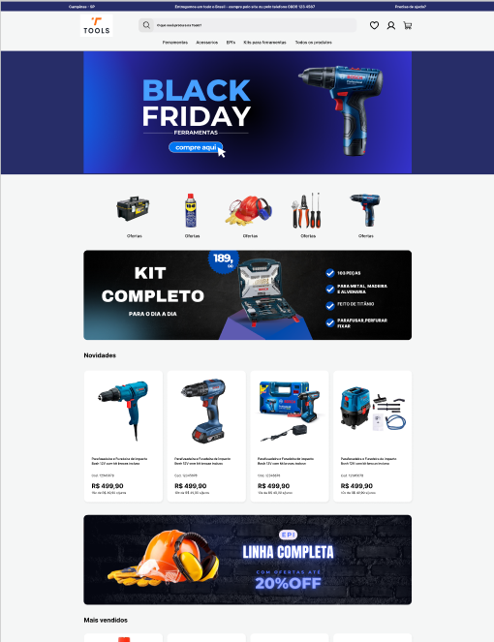  Figura 1 - Pagina inicial Home | 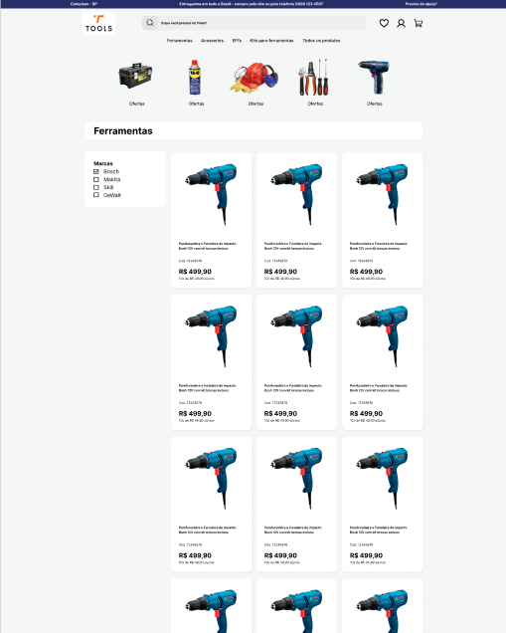  Figura 2-Pagina catalogo de produtos
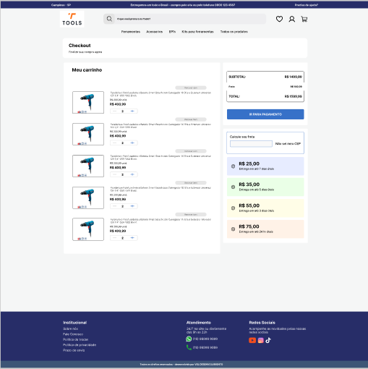  Figura 3 - Página carrinho de compras | 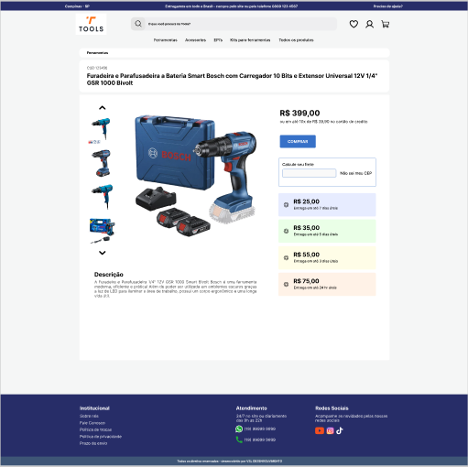  Figura 4 - Página do produto

O projeto deverá obrigatoriamente ter no mínimo:
  - Uma HOME PAGE atrativa e com design condizente com os padrões adotados para lojas virtuais. A página deverá ter uma sessão para os produtos em destaques, lançamentos e promoções. Deverá ter um rodapé, cabeçalho, menu de navegação, e banners.
  - Para os produtos, sua loja poderá criar páginas para as diferentes categorias de produtos, como por exemplo: feminino, masculino, acessórios, ou uma página única que exibe todos os produtos vendidos. Organize seus produtos de forma logica e fácil para o cliente encontrar o produto que deseja.
  - Ao escolher um item, o cliente será direcionado para uma página que deverá trazer os detalhes sobre o produto. Obrigatoriamente, nesta página, deverá ser exibido o nome do produto, sua imagem, descrição e preço. O cliente deverá ser a opção de escolher a quantidade de itens que deseja.
  - Ao clicar no botão comprar/ adicionar ao carrinho, o item será adicionado ao carrinho de compras.
  - O projeto deverá ainda ter um check-out. No check-out, os itens do carrinho de compras deverão ser exibidos, assim como a quantidade e o valor total dos itens adquiridos.
  - O cliente deverá então informar seus dados pessoais e endereço para a conclusão da compra.
  - Por fim, seu e-commerce deverá ter uma página SOBRE NÓS e uma página de atendimento, onde o cliente poderá entrar em contato com a empresa.
O projeto deverá ser construído utilizando as linguagens de marcação HTML e CSS. O Javascript do projeto será fornecido e você receberá o suporte necessário para aplicar ao seu projeto.

- Integração site e sistema de estoque:
Utilizaremos a linguagem Python para desenvolver um bot. Este bot será seu aliado na missão de extrair e processar informações de um arquivo JSON, gerado pelo website. Utilizando o arsenal de bibliotecas Python, você irá transformar esses dados em arquivos nos formatos CSV, XLSX e JSON. Além disso, deverá gerar um PDF estiloso, listando os produtos selecionados para embarcar na esteira de produtos do estoque.
Também será desenvolvido back end em Python utilizando a programação orientada a objeto com o objetivo de capturar e gerenciar os dados dos produtos inseridos pelos funcionários e disponibilizar essas informações para os clientes de forma organizada e acessível.


- Após a separação dos produtos no estoque:
A partir do arquivo inicial (.xlsx) gerado na etapa anterior, repleto de dados dos produtos, você irá programar outro bot incrível.
Este não é um bot qualquer: ele tem a habilidade especial de ler e interpretar os registros produzidos pela esteira do estoque. Seu desafio será atualizar os dados deste arquivo de estoque com precisão e agilidade, assegurando que nenhuma informação valiosa seja perdida no processo.

- Requisitos:
Descubra o poder dos requisitos, que é a espinha dorsal de qualquer projeto de software. Neste ponto crucial, você se tornara mestre na arte de traduzir sonhos em especificações, uma habilidade que documenta ideias abstratas, pavimentando o caminho para torná-las inovações tecnológicas. Prepare-se para uma viagem emocionante onde a precisão encontra a criatividade, abrindo caminho para inovações revolucionárias.
- Desenvolva um documento de Requisitos, utilizando o WORD, contendo:
- Introdução
- Visão geral do produto
- Identificação dos stakeholders
- Restrições
- Elicitação e Análise de requisitos
- Requisitos funcionais
- Requisitos não funcionais
- Classificação de requisitos
- Matriz de rastreabilidade
- Modelagem do Sistema (UML):
- Caso de Uso: Este diagrama é amplamente utilizado para representar as funcionalidades do sistema do ponto de vista dos usuários. Ele mostra um conjunto de casos de uso, atores e suas interações. É útil para entender as funcionalidades que o sistema deve fornecer e para quem. Deve incluir dois formatos:
  - Diagrama
  - Narrativa
- Diagrama de Atividades: O Diagrama de Atividades é similar a um fluxograma, mostrando o fluxo de controle entre diferentes atividades. Ele é útil para mapear e entender processos de negócios e operações de sistemas, focando na sequência e lógica das atividades sem exigir conhecimento avançado em programação orientada a objetos.
- Histórico de revisões

- Redes e IoT
Você já ouviu falar em IoT? Prepare-se! Vamos conectar o e-commerce com o sistema logístico do centro de distribuição deste projeto!
Você já notou que ao efetuar uma compra na internet, o consumidor recebe o produto em um curto espaço de tempo? E em muitos casos em menos de 24 horas! Pois bem, isso somente é possível, devido a tecnologia que fornece dados precisos a gestão, que permite por exemplo um fornecedor monitorar o estoque de seus produtos remotamente.
Neste aspecto, seu projeto precisará de um monitoramento do estoque através do sensoriamento da esteira do seu centro logístico, registrando o status do kanban e dados na nuvem.
Para este projeto você recebera um kit de eletrônica, compatível com hardware ESP32.
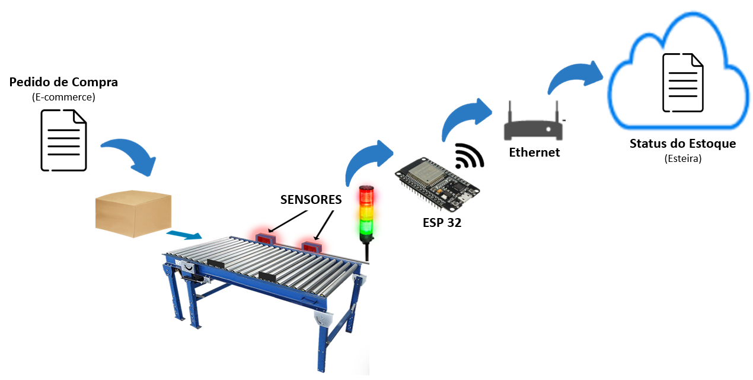
Figura 5 - Visão geral do projeto

Para que seu projeto IoT de monitoramento da esteira no centro logístico, atenda as expectativas, você deverá:
- Simular em software o funcionamento da lógica de programação com ESP32
- Montar em protoboard os componentes eletrônicos junto com ESP32
- Conectar o ESP32 em rede para registrar os dados em nuvem
- Preparar o arquivo em nuvem para registrar o estoque e status kanban
- Permitir o download ou consulta remota do arquivo na nuvem

6. Sistema Operacional.
Nesta jornada, além do desenvolvimento técnico do projeto, destacamos a importância crítica da Segurança da Informação (SI) e Privacidade e Segurança da Informação (PSI) em todas as fases. Estas práticas são essenciais para proteger os dados sensíveis dos usuários, garantindo a integridade, confidencialidade e disponibilidade das informações.
- E-commerce com Práticas de Segurança: A loja virtual deverá implementar criptografia SSL para garantir a segurança das transmissões de dados entre o cliente e o servidor, protegendo informações pessoais durante a navegação e transações.
- Sistema Operacional e Segurança: Sistema operacional seguro e atualizado para os servidores que hospedam o e-commerce e outros componentes críticos do projeto. Implemente políticas de segurança no nível do sistema operacional, incluindo firewalls, atualizações regulares e configurações de permissões apropriadas. Implementar medidas de segurança no sistema operacional do projeto Senai Commerce, focando em práticas de segurança da informação.
- Análise de Riscos: Identificar possíveis riscos de segurança no projeto Senai Commerce. Isso pode incluir ameaças como vazamento de informações do cliente, ataques a dados financeiros, e comprometimento do sistema operacional.
- Políticas de Senhas: Propor e implementar políticas de senhas fortes para o sistema operacional. Inclua requisitos como comprimento mínimo, uso de caracteres especiais, e políticas de atualização regular.
- Auditoria de Acessos: Implementem um sistema de auditoria de acessos no sistema operacional. Isso envolve o monitoramento e registro de atividades, permitindo a detecção de comportamentos suspeitos.
- Atualizações de Software: A importância das atualizações regulares do sistema operacional e dos softwares utilizados no projeto. Desenvolver um plano para garantir que todas as atualizações sejam aplicadas de maneira oportuna.
- Firewall e Antivírus: Configurar e testar um firewall no sistema operacional. Além disso, eles devem escolher e instalar um software antivírus confiável para proteger contra ameaças conhecidas.
- Treinamento de Usuários: Criar material de treinamento para usuários finais sobre práticas de segurança. Isso pode incluir orientações sobre como reconhecer e evitar ataques de phishing, além de boas práticas gerais de segurança.
- Simulação de Ataque: Simulação de ataque controlada para testar as defesas implementadas pelos alunos. Isso pode ajudar a identificar áreas de melhoria e a preparar os alunos para lidar com situações reais.
- Relatório de Segurança: Finalmente, um relatório de segurança que documente todas as medidas implementadas, os resultados da simulação de ataque e sugestões para melhorias contínuas.
A importância da segurança da informação em um ambiente de e-commerce integrado com IoT, reforçando conceitos relacionados a sistema operacional e boas práticas de segurança. Integrar essas práticas de segurança no sistema operacional contribuirá significativamente para a proteção global do projeto Senai Commerce.

10 | Técnicas Conhecimentos:  - 1  - 2  - 3  - 4  Socioemocionais  - 1  - 2  - 3  - 4 | 4. Programação orientada a objetos  4.1. Definição  4.2. Pacotes  4.3. Classes  4.3.1. Abstrata  4.3.2. Interna  4.3.3. Anônima  4.3.4. Atributos  4.3.5. Métodos  4.3.6. Modificadores de acesso  (encapsulamento)  4.4. Objetos  4.5. Interface  4.6. Polimorfismo  4.7. Enumerações  4.8. Relacionamentos de objetos  4.8.1. Herança  4.8.2. Agregação  4.8.3. Composição | Aulas Expositivas: Introduzir os conceitos teóricos de POO com definições, exemplos e explicações detalhadas.  Demonstrações Práticas: Mostrar como implementar conceitos de POO em código, com exemplos práticos e demonstrações ao vivo.  Laboratórios Práticos: Proporcionar atividades práticas onde os alunos possam implementar classes, objetos, e outros conceitos de POO em projetos reais.  Tutoriais e Guias: Fornecer materiais de leitura e tutoriais passo a passo para que os alunos pratiquem os conceitos de POO em projetos individuais.  Estudos de Caso: Analisar exemplos de código real para entender como a POO é aplicada em projetos de software.  Discussões em Grupo: Facilitar discussões sobre design orientado a objetos e melhores práticas de implementação.  Feedback Contínuo: Oferecer feedback sobre a implementação dos conceitos de POO nas atividades e projetos dos alunos. | - Laboratório  - Projetor multimídia  - Notebook  - Computador

INSTRUMENTO DE REGISTRO DE AVALIAÇÃO
Natureza dos Critérios | Capacidades Técnicas | Critérios de avaliação | Avaliação
   | Crítico |  | Desejável
  0 | NÃO Atingiu | 1 | Atingiu
  F | Formativa | S | Somativa
Natureza dos Critérios | Capacidades Técnicas |  | Aluno | Professor
Competências Técnicas | Utilizar o paradigma da programação orientada a objetos | O aluno implementou uma classe com atributos e métodos, demonstrando a compreensão do conceito de encapsulamento na programação orientada a objetos.
Competências Técnicas | Utilizar o paradigma da programação orientada a objetos | O aluno foi capaz de criar hierarquias de classes utilizando herança para promover a reutilização de código e a extensão de funcionalidades.
Competências Técnicas | Utilizar o paradigma da programação orientada a objetos | O aluno aplicou o conceito de polimorfismo ao sobrecarregar métodos em diferentes classes, permitindo que o código manipulasse diferentes tipos de objetos de maneira uniforme.
Competências Técnicas | Utilizar o paradigma da programação orientada a objetos | O aluno usou interfaces ou classes abstratas para definir contratos que outras classes implementaram, demonstrando a aplicação do princípio da abstração.
Competências Técnicas | Utilizar o paradigma da programação orientada a objetos | O aluno projetou e implementou um sistema com classes e objetos que interagem entre si de maneira a seguir os princípios da programação orientada a objetos, como coesão e acoplamento.
Competências Técnicas | Utilizar o paradigma da programação orientada a objetos | O aluno foi capaz de utilizar a composição para criar objetos complexos a partir de objetos mais simples, exemplificando o conceito de composição sobre herança quando apropriado.
Competências Técnicas | Elaborar diagramas de classe | identificou os componentes básicos de um diagrama de classes, como classes, atributos, métodos, associações, herança e multiplicidade.
Competências Técnicas | Elaborar diagramas de classe | aplicou o conceito de diagramas de classes para modelar um sistema real, demonstrando entendimento das relações entre objetos como associação, agregação, composição e herança.
 | Aplicar técnicas de código limpo (clean code) | O aluno escreveu código que utiliza nomes de variáveis e funções descritivos e significativos, facilitando a compreensão do propósito de cada elemento do código.
 | Aplicar técnicas de código limpo (clean code) | O aluno refatorou trechos de código para remover duplicação, aplicando o princípio DRY (Don't Repeat Yourself) e promovendo a reutilização e manutenção do código.
 | Aplicar técnicas de código limpo (clean code) | O aluno aplicou a prática de dividir funções longas em funções menores e mais coesas, melhorando a legibilidade e a testabilidade do código.
 | Aplicar técnicas de código limpo (clean code) | O aluno organizou o código em classes e módulos de maneira que cada um tenha uma única responsabilidade, seguindo o princípio SRP (Single Responsibility Principle).
 | Aplicar técnicas de código limpo (clean code) | O aluno utilizou comentários e documentação apenas quando necessário, garantindo que o código seja autoexplicativo e reduzindo a necessidade de explicações externas.

Competências Técnicas | Identificar as características de programação back-end em ambiente web | O aluno aplicou práticas de segurança no desenvolvimento back-end, incluindo autenticação e autorização
Competências Técnicas |  | O aluno implementou a comunicação entre o servidor e o cliente, demonstrando a capacidade de configurar e gerenciar servidores web no ambiente de desenvolvimento.
Competências Socioemocionais | Demonstrar autogestão | O aluno organizou seu tempo de forma eficiente, estabelecendo e cumprindo prazos para todas as etapas do projeto sem necessidade de supervisão constante.
Competências Socioemocionais | Demonstrar autogestão | O aluno priorizou suas tarefas de acordo com a importância e urgência, demonstrando a capacidade de gerir múltiplos aspectos do projeto simultaneamente.
Competências Socioemocionais | Demonstrar autogestão | O aluno tomou a iniciativa de identificar e resolver problemas de forma independente, sem depender de orientação externa para encontrar soluções.
Competências Socioemocionais | Demonstrar autogestão | O aluno documentou e comunicou seu progresso regularmente, mantendo todas as partes interessadas informadas sobre o andamento do projeto e qualquer dificuldade encontrada.
Competências Socioemocionais | Demonstrar autogestão | O aluno gerenciou suas próprias ferramentas e recursos de trabalho, garantindo que todos os aspectos necessários para a execução do projeto estivessem disponíveis e atualizados.
Competências Socioemocionais | Demonstrar autogestão | O aluno demonstrou responsabilidade ao lidar com erros e falhas, assumindo a responsabilidade e tomando medidas para corrigir e aprender com essas situações.
Competências Socioemocionais | Demonstrar pensamento analítico | O aluno identificou e analisou os principais problemas e desafios do projeto, oferecendo soluções baseadas em uma avaliação cuidadosa dos dados e requisitos.
Competências Socioemocionais | Demonstrar pensamento analítico | O aluno utilizou técnicas de modelagem e análise de dados para interpretar informações e tomar decisões fundamentadas no desenvolvimento da aplicação.
Competências Socioemocionais | Demonstrar pensamento analítico | O aluno realizou uma análise detalhada dos requisitos do sistema, desmembrando-os em componentes menores para facilitar a implementação e garantir a conformidade com os objetivos do projeto.
Competências Socioemocionais | Demonstrar pensamento analítico | O aluno demonstrou a capacidade de pensar criticamente sobre as implicações e consequências das decisões tomadas, avaliando como cada escolha impacta o projeto como um todo.
Competências Socioemocionais | Demonstrar inteligência emocional | O aluno lidou com críticas e feedbacks construtivos de forma positiva e construtiva, demonstrando capacidade de manter a compostura e aprender com as sugestões recebidas.
Competências Socioemocionais | Demonstrar inteligência emocional | O aluno gerenciou suas emoções eficazmente durante momentos de estresse ou pressão, mantendo a calma e a clareza para resolver problemas de maneira eficaz.
Competências Socioemocionais | Demonstrar inteligência emocional | O aluno se comunicou de maneira assertiva e respeitosa, expressando suas ideias e preocupações de forma clara e sem agressividade, facilitando a resolução de conflitos.

 | Demonstrar inteligência emocional | O aluno mostrou resiliência ao enfrentar desafios e contratempos, mantendo uma atitude positiva e focada em encontrar soluções em vez de se deixar desanimar.
 | Demonstrar inteligência emocional | O aluno fez um esforço para construir e manter relacionamentos positivos com colegas e stakeholders, mostrando habilidades sociais que ajudam a promover uma boa dinâmica de equipe.
 | Demonstrar inteligência emocional | O aluno gerenciou suas reações emocionais de forma eficaz ao lidar com mudanças inesperadas ou desafios, adaptando-se rapidamente e mantendo um desempenho estável.
 | Demonstrar inteligência emocional | O aluno demonstrou habilidades de auto-regulação ao manter uma atitude equilibrada e positiva em situações de conflito, ajudando a resolver desacordos de maneira construtiva e pacífica.
Competências Socioemocionais | Demonstrar autonomia | O aluno assumiu a responsabilidade total por suas tarefas e entregas, gerenciando seu próprio tempo e recursos sem necessidade de supervisão constante.
Competências Socioemocionais | Demonstrar autonomia | O aluno tomou a iniciativa de identificar e iniciar projetos ou melhorias de forma independente, contribuindo de maneira proativa para o sucesso do projeto.
Competências Socioemocionais | Demonstrar autonomia | O aluno fez escolhas informadas e bem fundamentadas sobre as abordagens e técnicas a serem usadas, demonstrando capacidade de tomar decisões autônomas no desenvolvimento do projeto.
Competências Socioemocionais | Demonstrar autonomia | O aluno buscou e utilizou recursos e ferramentas de forma independente para resolver problemas e superar desafios, sem depender de orientação externa.
Competências Socioemocionais | Demonstrar autonomia | O aluno gerenciou e priorizou suas próprias tarefas e objetivos, mantendo-se organizado e focado sem necessidade de lembretes ou supervisão.
Competências Socioemocionais | Demonstrar autonomia | O aluno resolveu problemas complexos e desafios de maneira autônoma, aplicando suas próprias habilidades e conhecimentos para encontrar soluções eficazes.
Competências Socioemocionais | Demonstrar autonomia | O aluno desenvolveu e seguiu um plano de ação para atingir suas metas e objetivos, mostrando independência na execução e monitoramento de seu progresso.
Competências Socioemocionais | Demonstrar autonomia | O aluno fez uso eficaz de sua iniciativa ao propor novas ideias e soluções para o projeto, demonstrando capacidade de pensar e agir de forma independente.
Competências Socioemocionais | Demonstrar autonomia | O aluno tomou decisões de forma autônoma, baseando-se em análise crítica e avaliação dos dados disponíveis, sem depender da aprovação ou orientação contínua de outros.
Nível de Desempenho
Nota

TABELA DE NÍVEIS DE DESEMPENHO
Critérios de Avaliação | Nível de desempenho | Conversão em notas
Atendeu todos os critérios críticos (7) e até 34 desejáveis | 24 | 100
Atendeu todos os critérios críticos (7) e até 32 desejáveis | 23 | 95
Atendeu todos os critérios críticos (7) e até 30 desejáveis | 22 | 90
Atendeu todos os critérios críticos (7) e até 28 desejáveis | 21 | 85
Atendeu todos os critérios críticos (7) e até 26 desejáveis | 20 | 80
Atendeu todos os critérios críticos (7) e até 22 desejáveis | 19 | 75
Atendeu todos os critérios críticos (7) e até 20 desejáveis | 18 | 70
Atendeu todos os critérios críticos (7) e até 18 desejáveis | 17 | 68
Atendeu todos os critérios críticos (7) e até 16 desejáveis | 16 | 66
Atendeu todos os critérios críticos (7) e até 14 desejáveis | 15 | 64
Atendeu todos os critérios críticos (7) e até 12 desejáveis | 14 | 62
Atendeu todos os critérios críticos (7) e até 10 desejáveis | 13 | 60
Atendeu todos os critérios críticos (7) e até 8 desejáveis | 12 | 58
Atendeu todos os critérios críticos (7) e até 6 desejáveis | 11 | 56
Atendeu todos os critérios críticos (7) e até 4 desejáveis | 10 | 54
Atendeu todos os critérios críticos (7) e até 2 desejáveis | 9 | 52
Atendeu todos os critérios críticos (7) e nenhum desejável | 8 | 50
Atendeu 6 critérios críticos e qualquer quantidade de desejáveis | 7 | 46
Atendeu 5 critérios críticos e qualquer quantidade de desejáveis | 6 | 43
Atendeu 4 critérios críticos e qualquer quantidade de desejáveis | 5 | 40
Atendeu 3 critérios críticos e qualquer quantidade de desejáveis | 4 | 35
Atendeu 2 critérios críticos e qualquer quantidade de desejáveis | 3 | 30
Atendeu 1 critérios críticos e qualquer quantidade de desejáveis | 2 | 25
Não atendeu nenhum critério crítico e qualquer quantidade de desejáveis | 1 | 0

ELABORAÇÃO | DATA | APROVAÇÃO | DATA
Lindomar | 12/08/2024 | Recchia | / /

